

LAPORAN KEGIATAN RODEO #7

THE BRIGHT KNIGHT FOUNDATION

Nama Kegiatan : Bright Knight Rodeo #7
Waktu Pelaksanaan : Sabtu 26 April 2025, 16.30 - 18.00
Tempat Kegiatan : Yayasan Tri Asih

- Tujuan Kegiatan
Kegiatan ini bertujuan untuk menunjukkan kepedulian terhadap kaum disabilitas melalui kunjungan langsung, pemberian donasi, serta berinteraksi dan bermain bersama untuk menciptakan suasana hangat dan menyenangkan.

- Isi Kegiatan
- Deskripsi Singkat Kegiatan Rodeo #7
Kegiatan rodeo #7 diikuti oleh 12 anggota Bright Knight. Kegiatan dimulai dengan penyerahan donasi kepada pengelola panti jompo. Setelah itu, anggota Bright Knight berinteraksi langsung dengan para lansia melalui obrolan santai dan permainan ringan yang menyenangkan. Games yang dilakukan adalah Simon Says dan bernyanyi bersama. Kegiatan berlangsung dalam suasana hangat, penuh tawa, dan kebersamaan.

- Teknis Games Kegiatan Rodeo #7
?

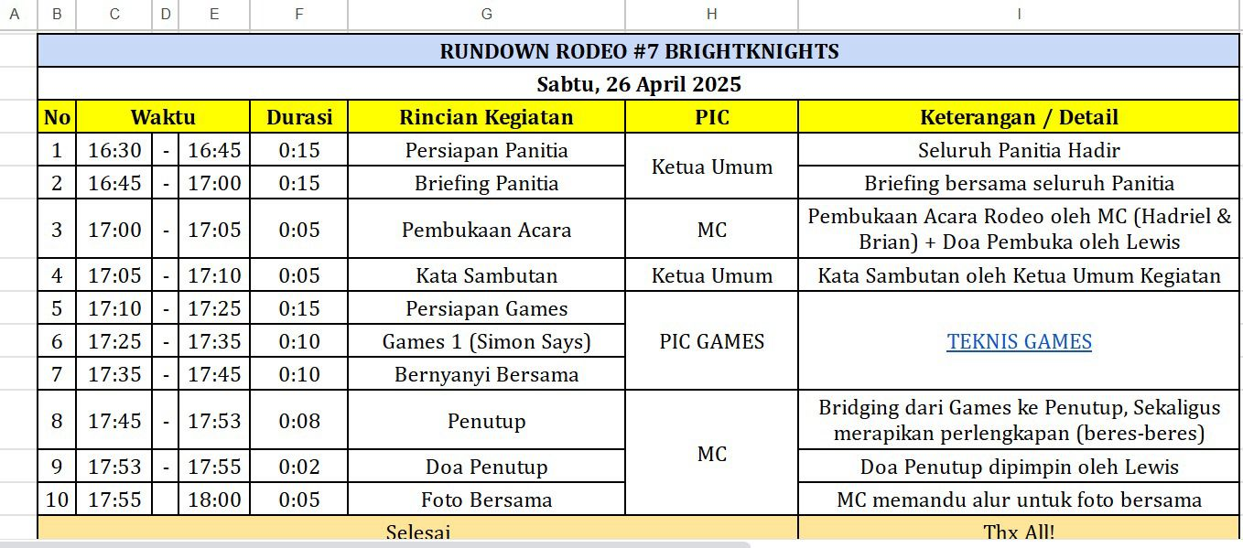
- Rundown Kegiatan Kegiatan Rodeo #7

- Laporan Keuangan Kegiatan Rodeo #7

- Dokumentasi Kegiatan Rodeo #7
https://drive.google.com/drive/folders/1RJAP69PNnZqZCX_MQDvH6SSy944w2XNr

